# Ciele projektu

Cieľom tohto projektu je pokračovať vo vývoji existujúceho multiplatformového editora *TrollEdit*, ktorý využíva grafické prvky na zvýraznenie programových štruktúr kódu. Tieto prvky zároveň napomáhajú interakcii so zdrojovým kódom pri operáciách ako *drag & drop*, výbere textu či kopírovaní. Ďalšou motiváciou je podpora *rich-text* blokov ktoré umožňujú písať plnohodnotnú dokumentáciu priamo do zdrojových súborov a tak podporiť myšlienku dokumentačného programovania *literate programming* pána Donalda Knutha [1]. Našim zameraním je rozšírenie stávajúcej funkcionality editora do podoby vhodnej pre reálne nasadenie editora do praxe. Či už pôjde o zrýchlenie syntaktickej analýzy zdrojového kódu, možnosť využitia softvérových metrík, práca na úrovni blokov kódu a mnohé ďalšie. Primárnymi cieľmi nášho projektu sú:

* Multiplatformovosť
* Modulárnosť a otvorenosť
* Vytvoriť kvalitný produkt, ktorý by sa presadil aj v komerčnej sfére
* Uľahčenie práce s textom, ktorý je reprezentovaný za pomoci grafických prvkov

# Opis problémovej oblasti

Každý z nás používa textový editor pravidelne pri tvorbe zdrojového kódu programov či na iné úpravy textových súborov. Súčasne dostupné editory zdrojových kódov obvykle nevyužívajú žiadne grafické obohatenia textu okrem jednoduchého zvýraznenia syntaxe farbou, čo je veľká škoda vzhľadom na to, že práve obohatenie editorov o grafické prvky by mohlo nielen sprehľadniť zdrojový kód, ale aj zjednodušiť a zefektívniť jeho tvorbu, údržbu a prezentáciu, a priniesť možnosť nového pohľadu na integráciu dokumentácie so zdrojovým kódom. Tento dôvod nás motivoval k vytvoreniu niečoho, čo dosiaľ neexistuje a čo by mohlo priniesť nový inovatívny prístup do vybranej oblasti.

# Prehľad riešenia projektu

Funkcionalita *TrollEdit-u* je postavená na rozdelení editovaného kódu do štruktúr logických blokov, kde logický blok predstavuje akúkoľvek syntakticko-lexikálnu jednotku daného jazyka. Na analýzu kódu využívame skriptovací jazyk *Lua*, konkrétne knižnicu *LPeg*. Pomocou gramatiky definovanej v skripte sa vygeneruje abstraktný syntaktický strom (*AST*). Každý uzol *AST* je platný blok. *AST* obsahuje celý text a originálny kód je z neho kedykoľvek rekonštruovateľný. Pre zvýšenie výkonu bude spracovanie a prístup k *AST* stromu prenesené na stranu *Lua*.

Základná funkcionalita aplikácie a práca s blokmi sú implementované. Funkcionality vytvorenia vlastných klávesových skratiek a pokročilej práce s textom *Undo/Redo* sú v ďalšej fáze implementácie. Editor bude podporovať paralelizovanie výpočtovo náročných operácií akou je napr. paralelizované spracovanie syntaktickej analýzy, ktorá už beží v pozadí. Pri práci v *TrollEdit-e* je možné oddeliť od seba textový a grafický mód, pričom sa vieme medzi nimi kedykoľvek prepnúť (Obr. 1).

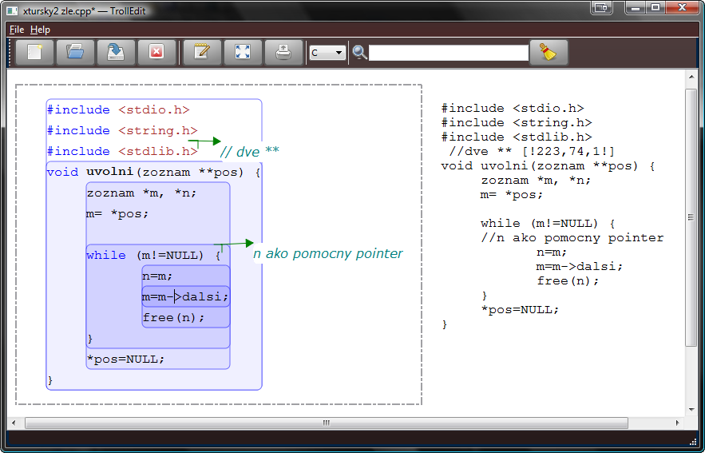

Obr. Ukážka dvoch otvorených súborov, z ktorých jeden je v textovom móde a druhý v grafickom.

Základ grafickej časti je teda implementovaný. Vieme vytvoriť scénu a umiestňovať do nej jednotlivé bloky. Práca s hierarchiou blokov je takisto možná, pri presúvaní alebo skrývaní rodiča manipulujeme aj s jeho deťmi. Blok sa vie automaticky zväčšiť, keď sa mení pri jeho editácii, alebo keď mu pribudne väčší podblok ako je on sám. Pri presúvaní blokov sa bloky automaticky umiestňujú na správnu pozíciu.

# Zhrnutie súčasného stavu projektu

V súčasnom stave editora je implementovaná zakladaná funkcionalita, ktorú sa postupne snažíme zefektívniť. V súčasnej verzie projektu experimentujeme z efektívnejším prístupom pre vytvorenie abstraktného syntaktický stromu (*AST*) zo zdrojového kódu a taktiež rozširujeme možnosti syntaktickej analýzy pre viaceré jazyky. Prebiehajú experimenty s používateľským rozhraním a pohrávame sa s myšlienkou grafickej vizualizácie zdrojového kódu pre rôzne aspekty ako napr. vizualizáciu softvérových metrík. Ako sme spomenuli, je poskytnutá možnosť nastavenia klávesových skratiek, no pracuje sa aj na možnosti nastavenia vlastnej funkcionality pre jednotlivé skratky.

# Plán ďalšieho postupu práce

Na základe nových plánov, ktoré sme si určili v letnom semestri plánujeme implementovať resp. vylepšiť analýzu zdrojového kódu za účelom hľadania pachov, vytvorenie gramatik pre rôzne typy programovacích jazyk (*Java, C#, PHP a pod*.), zvýraznenie softvérových metrík kódu, generovať neformátované a formátované súbory zdrojových kódov do dokumentácie pre ďalšie využitie kódu. A samozrejme v prípade potreby ďalej optimalizovať už implementované funkcionality pre rýchlejšiu a príjemnejšiu prácu v editore.

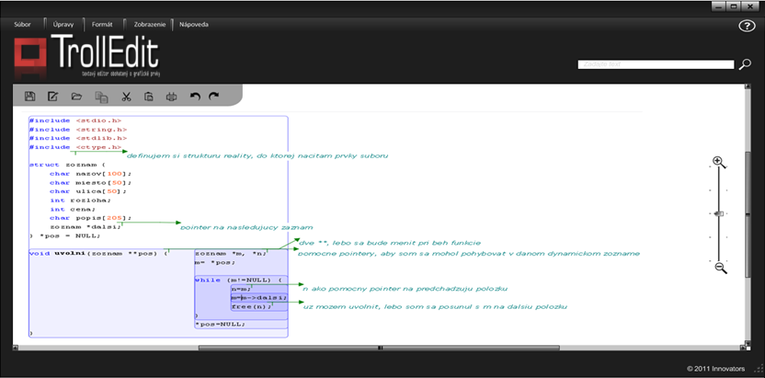

Obr. Vizualizácia finálnej podoby programu TrollEdit.

Naším hlavným snom je aby sme vytvorili produkt, ktorý nebude iba ďalšou akademickou hračkou, ktorá nenájde uplatnenie pre reálne využitie v praxi, ale aby sme vytvorili kvalitný produkt, ktorý by oslovil širšie spektrum vývojárov a taktiež aby sa aj zapojili do ďalšieho vývoja editora *TrollEdit*.

Veríme, že sa nám úspešné podarí splniť naše vízie aj keď to nebude jednoduchá cesta, no my sa len tak ľahko nevzdáme.

„*Nothing is impossible when the work is also a hobby*“

# Referencie

1. Knuth, D.E.: Literate Programming, 1992, Stanford University Center for the Study of Language and Information, Stanford, CA, USA, 1992.

